

**Об утверждении регламента государственной услуги "Выдача документов о прохождении подготовки, повышении квалификации и переподготовке кадров отрасли здравоохранения"**

***Утративший силу***

Постановление акимата Атырауской области от 02 октября 2015 года № 311. Зарегистрировано Департаментом юстиции Атырауской области 02 ноября 2015 года № 3330. Утратило силу постановлением акимата Атырауской области от 25 декабря 2019 года № 304 (вводится в действие по истечении десяти календарных дней после дня его первого официального опубликования)

      Сноска. Утратило силу постановлением акимата Атырауской области от 25.12.2019 № 304 (вводится в действие по истечении десяти календарных дней после дня его первого официального опубликования).

      В соответствии с пунктом 3 статьи 16 Закона Республики Казахстан от 15 апреля 2013 года "О государственных услугах" акимат Атырауской области **ПОСТАНОВЛЯЕТ:**

      1. Утвердить регламент государственной услуги **"**Выдача документов о прохождении подготовки, повышении квалификации и переподготовке кадров отрасли здравоохранения" согласно приложению к настоящему постановлению.  
      2. Признать утратившим силу постановление акимата Атырауской области от 11 июля 2014 года № 191 "Об утверждении регламента государственной услуги "Выдача документов о прохождении подготовки, повышении квалификации и переподготовке кадров отрасли здравоохранения" (зарегистрировано в реестре государственной регистрации нормативных правовых актов № 2963, опубликовано 19 августа 2014 года в газете "Прикаспийская коммуна").  
      3. Контроль за исполнением настоящего постановления возложить на Мукан Ш.Ж. – заместителя акима Атырауской области.  
      4. Настоящее постановление вступает в силу со дня государственной регистрации в органах юстиции и вводится в действие по истечении десяти календарных дней после дня его первого официального опубликования.

|  |  |
| --- | --- |
| *Аким области* | *Б. Измухамбетов* |

|  |  |
| --- | --- |
|  | Приложение к постановлению акимата Атырауской области от "2" октября 2015 года № 311 |
|  | Утвержден постановлением акимата Атырауской области от "2" октября 2015 года № 311 |

**Регламент государственной услуги "Выдача документов о прохождении подготовки, повышении квалификации и переподготовке кадров отрасли здравоохранения"**

**1. Общие положения**

      Государственная услуга "Выдача документов о прохождении подготовки, повышении квалификации и переподготовке кадров отрасли здравоохранения" (далее - государственная услуга) оказывается коммунальным государственным предприятием на праве хозяйственного ведения "Атырауский медицинский колледж" (далее - услугодатель).

      Прием заявления и выдача результата оказания государственной услуги осуществляется через услугодателя.

      5. Форма оказания государственной услуги - бумажная.  
      6. Результат оказания государственной услуги - документы о прохождении подготовки, повышении квалификации и переподготовки кадров отрасли здравоохранения в соответствии с видами и формами документов об образовании государственного образца. 

**2. Описание порядка действий структурных подразделений (работников) услугодателя в процессе оказания государственной услуги**

      7. Основанием для начала процедуры (действия) по оказанию государственной услуги являются документы, предусмотренные пунктом 9 Стандарта государственной услуги "Выдача документов о прохождении подготовки, повышении квалификации и переподготовке кадров отрасли здравоохранения", утвержденного приказом Министра здравоохранения и социального развития Республики Казахстан от 28 апреля 2015 года № 297 "Об утверждении стандарта государственной услуг "Выдача документов о прохождении подготовки, повышении квалификации и переподготовке кадров отрасли здравоохранения" (далее - Стандарт).  
      8. Содержание каждой процедуры (действий) входящей в состав процесса оказания государственной услуги, длительность его выполнения:  
      1) сотрудник канцелярии услугодателя принимает документы предусмотренные пунктом 9 Стандарта, регистрирует их и передает ответственному исполнителю услугодателя - в течении 30 (тридцать) минут.

      В случае предоставления не полного пакета документов, указанных в пункте 9 Стандарта документы не принимаются;

      2) ответственный исполнитель услугодателя рассматривает представленные документы, оформляет результат государственной услуги и направляет на согласование курирующему заместителю руководителя услугодателя в течении 13 (тринадцати) рабочих дней - при прохождении подготовки;

      при прохождении повышения квалификации и переподготовки – в течение 2 (двух) рабочих дней;

      3) курирующий заместитель услугодателя проверяет и согласует результат государственной услуги и направляет руководителю услугодателя - в течении 30 (тридцати) минут;  
      4) руководитель услугодателя подписывает результат государственной услуги и направляет ответственному исполнителю услугодателя в течении 30 (тридцати) минут;  
      5) ответственный исполнитель услугодателя регистрирует результат государственной услуги и передает услугополучателю в течении 1 (одного) рабочего дня.

**3. Описание порядка взаимодействия структурных подразделений (работников) услугодателя в процессе оказания государственной услуги**

      9. В процессе оказания государственной услуги задействованы следующие структурно-функциональные единицы (далее - СФЕ):

      сотрудник канцелярии услугодателя;

      ответственный исполнитель услугодателя;

      курирующий заместитель услугодателя;

      руководитель услугодателя.

      10. Описание последовательности процедур (действий) между структурными подразделениями (работниками) с указанием длительности каждой процедуры (действия) приведены в приложении 1, справочник бизнес-процессов оказания государственной услуги "Выдача документов о прохождении подготовки, повышении квалификации и переподготовке кадров отрасли здравоохранения" в приложении 2 к настоящему Регламенту.

|  |  |
| --- | --- |
|  | Приложение 1 к регламенту государственной услуги "Выдача документов о прохождении подготовки, повышении квалификации и переподготовке кадров отрасли здравоохранения" |

**Описание последовательности процедур (действий) между структурными подразделениями (работниками) с указанием длительности каждой процедуры (действия)**

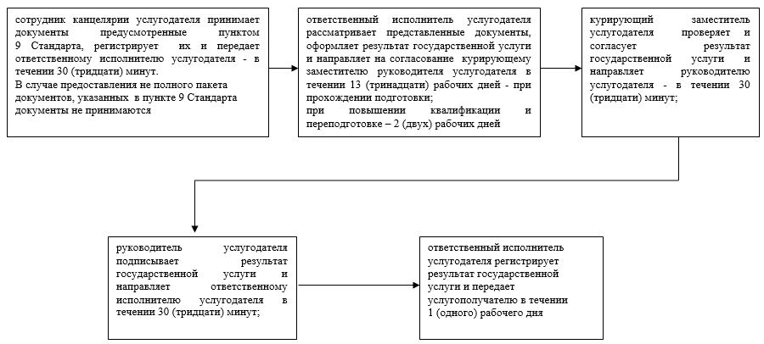

|  |  |
| --- | --- |
|  | Приложение 2 к регламенту государственной услуги "Выдача документов о прохождении подготовки, повышении квалификации и переподготовке кадров отрасли здравоохранения" |

**Справочник бизнес-процессов оказания государственной услуги "Выдача документов о прохождении подготовки, повышении квалификации и переподготовке кадров отрасли здравоохранения"**

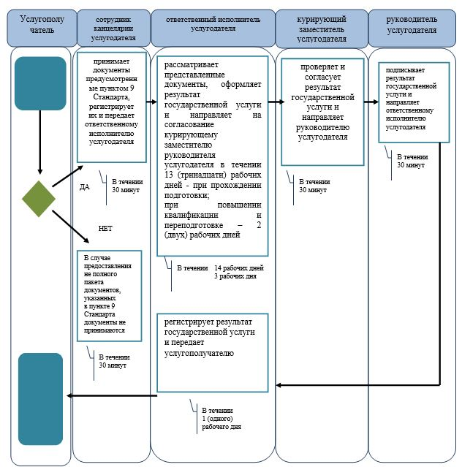

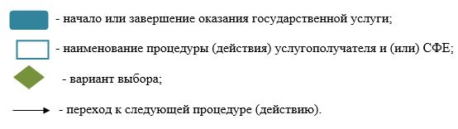

© 2012. РГП на ПХВ «Институт законодательства и правовой информации Республики Казахстан» Министерства юстиции Республики Казахстан